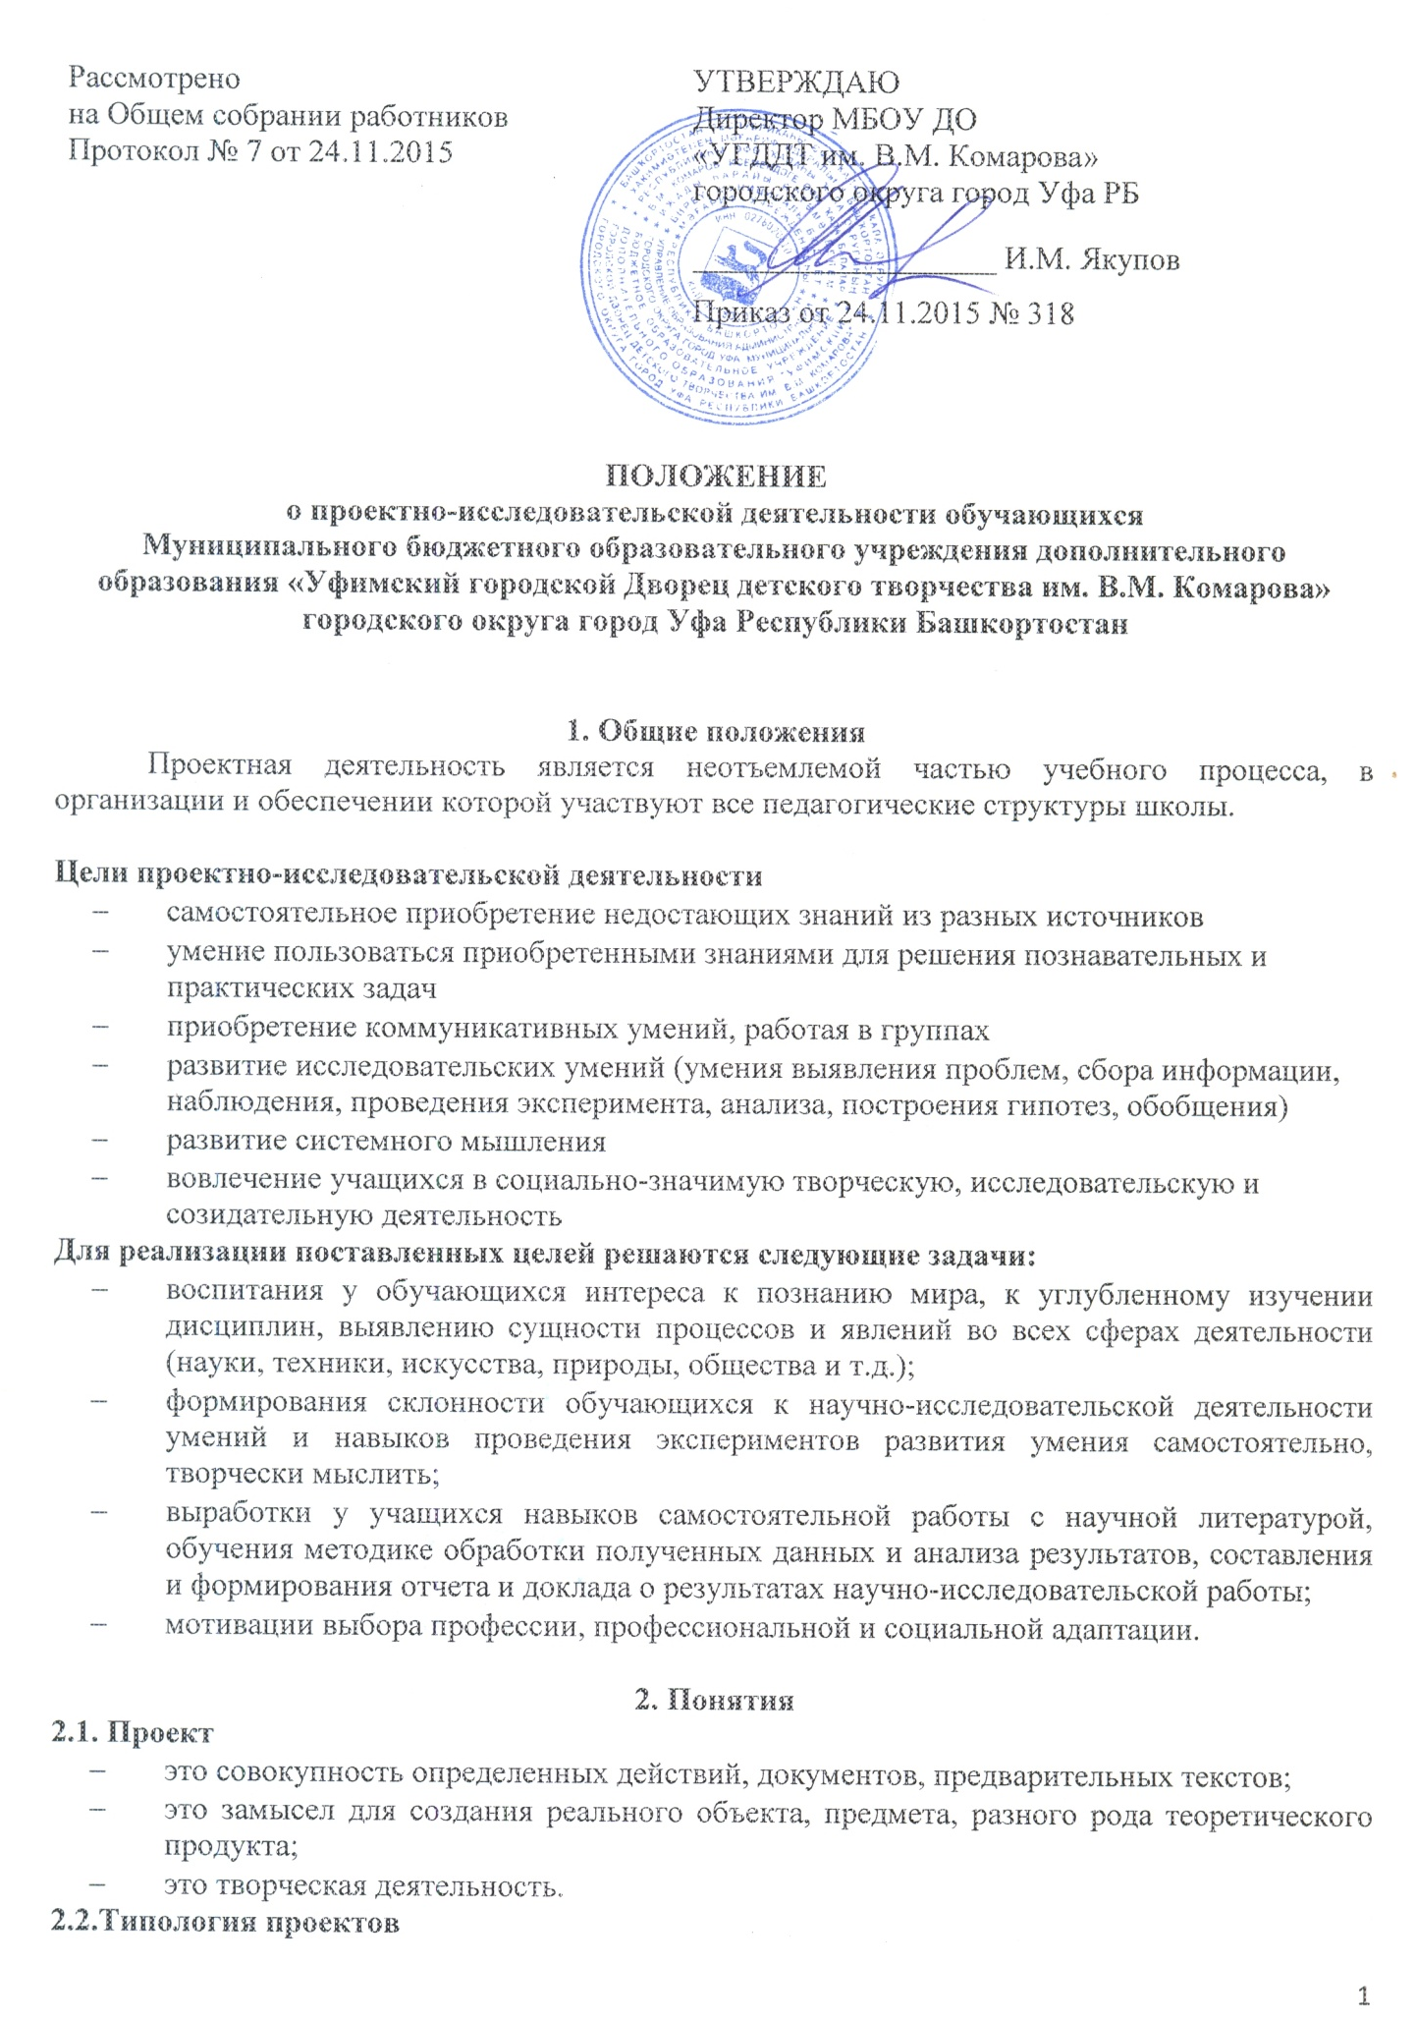

- По ведущему методу или виду деятельности: исследовательский, творческий, игровой;
- По предметно-содержательной области: монопроект (в рамках одной области знания); межпредметный проект;
- По количеству участников проекта: личностные, парные, групповые.
Исследовательские проекты полностью подчинены логике исследования, и имеют структуру, приближенную или полностью совпадающую с подлинным научным исследованием.
Информационные проекты направлены на сбор информации о каком-то объекте, явлении, ознакомление участников проекта с информацией, ее анализ и обобщение фактов, предназначенных для широкой аудитории.
Творческие проекты литературные вечера, спектакли, экскурсии

3. Организация проектно-исследовательской работы обучающихся.
3.1. В проектной и исследовательской деятельности принимают участие обучающиеся учебного объединения по желанию.
3.2. Руководителями проектной деятельности обучающихся являются педагоги дополнительного образования по направлению учебной деятельности дополнительного образования.
3.3. Направление и содержание проектно-исследовательской деятельности определяется обучающимися совместно с руководителями проектов. При выборе темы можно учитывать приоритетные направления развития дополнительного образования и индивидуальные интересы обучающихся и педагога.
3.4. Работа над проектом осуществляется одним, двумя или группой обучающихся, если они являются воспитанниками учебного объединения МБОУ ДО «УГДДТ им. В.М. Комарова».
3.5. Обучающиеся могут выполнить проект в течении всего периода обучения.
3.6. Педагог может в качестве руководителя выполнить несколько проектов по направлению деятельности, заявленной в лицензии на образовательную деятельность МБОУ ДО «УГДДТ им. В.М. Комарова».
3.7. Руководитель проекта консультирует обучающегося по вопросам планирования, методики исследования, оформления и представления результатов исследования.
3.8. Формами отчётности проектно-исследовательской деятельности являются:
для исследовательских и информационных работ: реферативное сообщение в соответствии с приложением 1, компьютерные презентации, приборы, макеты; для творческих работ: письменное описание работы, сценарий, экскурсия, стендовые отчёты, компьютерные презентации, видеоматериалы, фотоальбомы, модели и др.
3.9. Ежегодно проводится конференция, на которой производится презентация и защита проектных работ. В конференции могут участвовать все обучающиеся МБОУ ДО «УГДДТ им. В.М. Комарова».
3.10. Выпускники учебного объединения могут представить свою проектно - исследовательскую работу в качестве экзаменационной, выпускной итоговой аттестации. Для этой цели обучающийся заранее представляет свою работу специальной комиссии для предзащиты (просмотра). Защита данной работы производится в сроки, установленные методическим советом МБОУ ДО «УГДДТ им. В. . Комарова».
3.11. Учащиеся 1,2,3-го года обучения осуществляют проектно-исследовательскую деятельность и защищают свою работу согласно утверждённому расписанию комиссии, утвержденной методическим советом МБОУ ДО «УГДДТ им. В. М. Комарова».
3.12. Для проведения конференции презентации проектно-исследовательских работ создаётся специальная комиссия, в состав которой могут входить педагоги дополнительного образования, педагоги-организароты, методисты, администрация МБОУ ДО «УГДДТ им. В.М. Комарова», преподаватели вузов и иные квалифицированные работники.
3.13. Специальная комиссия оценивает уровень проектно-исследовательской деятельности конкретного обучающегося или группы, определяет победителей конкурса проектных работ.
3.14. По решению комиссии лучшие работы обучающихся могут быть поощрены дипломами (1, 2, 3 степени) и ценными подарками, рекомендованы к представлению на конференции, симпозиумы и конкурсы, олимпиады муниципального, регионального, федерального и международного уровня.
3.15. Обучающимся после презентации проектной работы на внутриучрежденческой конференции вручается специальный сертификат, свидетельствующий о защите проекта.
3.16. Защищённый проект не может быть полностью использован в следующем учебном году, как в качестве отдельной проектной работы, так и в качестве итоговой аттестационной работы. Возможно лишь использование отдельных материалов для осуществления новой проектно-исследовательской работы.
3.17. Реферативные проектно-исследовательские материалы, а также сами проекты принадлежат МБОУ ДО «УГДДТ им. В.М. Комарова».
3.19. Методическая служба МБОУ ДО «УГДДТ им. В.М. Комарова» организуется фонд проектно-исследовательских работ, которым (при условии сохранности этих работ) могут пользоваться как педагогический коллектив так и обучающиеся объединений, занимающиеся проектно-исследовательской деятельностью.

4. Критерии оценивания проектно-исследовательской деятельности.
4.1. Актуальность выбранного исследования.
4.2. Сформулированность и аргументированность собственного мнения.
4.3. Чёткость выводов, обобщающих исследование.
4.4. Умение использовать известные результаты и факты, знания сверх учебной программы.
4.5. Качественный анализ состояния проблемы, отражающий степень знакомства автора (авторов) с современным состоянием проблемы.
4.6. Владение автором специальным и научным аппаратом.
4.7. Грамотность оформления и защиты результатов исследования.
4.8. Соответствие содержания работы поставленной цели и сформулированной теме.
4.9. Умение вести дискуссию по теме.
4.10. Владение иностранным языком(если защита ведется на иностранном языке).
4.11. Технологичность и техничность исполнения.
4.12. Художественный вкус.

